週刊やすいゆたか99号13年８月29日
ビジネスマンのための西田哲学入門
第三章 一般者の自覚的体系
２一般者の自覚〈続き〉

⑨行為的一般者の事物としての自己表現

「広義に於ける行為的一般者或は広義に於ける表現的一般者
絶対無の自覚のノエマ面的限定によつて成立する最も根本的なる一般者がかかる一般者と考へられるのである。そのノエシス的限定の方向に行為的自己といふものが見られ、そのノエマ的限定の方向に表現といふものが見られる。併し行為的自己といふのは、無にして見る自己のノエシス的限定の意義を有するを以て、何処までもノエマ的にその内容を限定すると云ふことができない。故に広義の行為的一般者はノエマ面に即したものと、ノエシス面に即したものとの二つに分れるのである。」

この絶対無の場所で現れる意識は、絶対無の自覚によって、なにものにもとらわれずにピュアに意識を統一し、大いなる生命の意志によって積極的に意識しているので、その意識は行為的一般者であり、あるいは、その意志をノエマ的に事物として表現しようとする表現的一般者だということです。
その働きの面を見ますと、行為的自己が見られるというのは、意志によって意識統一してポリシーをもって行為している行為的な自己がその行為的一般者の意識から見出されるということです。
つまり西田はあくまで意識経験を実在として捉え、その反省としてその意識経験をしている自己を見出すわけです。
「そのノエマ的限定の方向に表現が見られる」というのは、行為的一般者、表現的一般者は、意志で意識を統一するわけですが、統一するということは、対象的な事物や行為として統一するわけですから、対象的な事物や行為を構成する表現がノエマ的限定だということです。
行為的一般者が事物として自己を表現するというのは、別に物を製作するという意味だけではなく、森羅万象が意識に現れるということもふくまれます。それなら表現ではなく、認識ではないかと思われるでしょうが、森羅万象の現れ方は意志の在り方によって規定されていて、それによって知識の体系が構成され、それに則って意識されるので、森羅万象は意志の自己表現でもあると言えるのです。
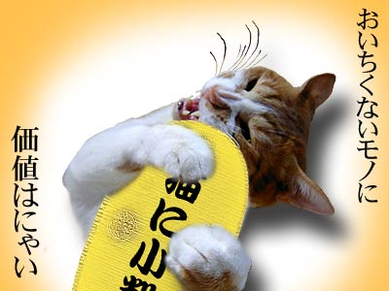
つまり猫に小判というように、猫には小判は存在しません。猫の関心に合う事物しか猫には存在しないわけです。ですからたとえ自然的事物であっても、それが人間生活に何らかの意味や役割を持っているので、その事物として構成されて認識されるのです。
自然的事物については理科的な知識が必要なので、地質学的な用語や生物学的な用語で事物が構成されるわけですね。それらも人間的自然を構成する不可欠な要素になっているので表現といっていいわけです。もちろん表現的一般者はいろんな意味で使えますので次節で検討しましよう。
パソコンなどの登場で、書籍やノートや事務書類も電子化されつつあります。そうしますと、紙の節約になりますね。紙はパルプが原料で木材の伐採が森林減少につながっていたわけですが、そういう意味では紙の需要減少は環境改善につながるかもしれません。
ただこれも行きすぎますと、紙製造という産業にとって死活問題になります。そこで紙も単なる自然的事物のように見なすのでなく、表現として、あるいは表現の素材として抜本的に見直されることになってきます。つまり文字を書いたり印刷したりする紙から、服飾素材や建物の建材、車の車体の素材機械や道具の素材まで様々な用途が開発されてきています。そうなってきますと、今までの紙という概念まで怪しくなってきますね。
画像 紙製の家具

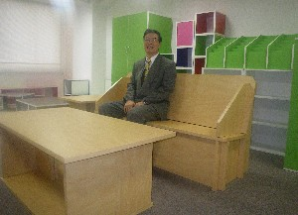
３、行為的自己の自己限定

「狭義に於ける行為的一般者即ち叡知的一般者。
行為的自己が自己自身の内容をノエマ的に見るといふ意味に於て、行為的一般者のノエシス的限定面と考へられるものが、叡知的一般者といふものである。歴史的自己といふのはかかる一般者に於てあるもののノエシス的方向に超越したものと考へることができるであらう。それは既に広義の一般者に於てあるものの意味をも有つたものである。
表現的一般者。

行為的自己のノエマ面的意義を有しながら、而もそのノエシス的方向に行為的自己の限定の見られないものまでも総括して、表現的一般者と考へることができるであらう。
その中に於て判断的一般者と自覚的一般者とを区別することができる。表現的一般者に於ては叡智的自己といふ如き客観的自己は見られないとしても、行為的自己のノエマ的限定として抽象的自己の限定即ち主観的自己と考へられるものが、表現に即して見ることができる。
この故に表現的一般者に於てノエマ面とノエシス面とが対立し、前者が判断的一般者と考へられるものであり、後者が自覚的一般者と考へられるものである。
而して表現的一般者の限定といふも、固、行為的自己の自己限定の意義を有するを以て、単なる判断的一般者の限定と考へられるものの底にも深い生命の流れが潜んで居ると考へ得るのである。」452‐453頁
- 物の中に自分を見出す。
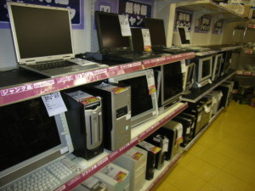
更めて確認しておきますが、西田はラジカル・エンピリシズムつまり根源的経験論ですから、徹底的に経験の立場に立っているわけです。ということは自己といっても、経験自体が、意志的に一貫性を追求しているということを意味します。
身体的個人を想定して、その人に宿る人が、経験以前に実体として存在していて、それによって経験の内容を限定しようというように解釈しないで下さい。
「行為的自己」が自己自身の内容をノエマ的に見るというのは、行為の内容をさまざまな事物によって見るということで、日々の生活の中で、あるいは仕事の中で、対人関係や自然的・社会的諸事物を通して、自分自身を見出すことでしょう。
現在ではパソコンや携帯電話が大きなウエイトを占めていますが、衣食住や仕事で扱う機材や交通手段とかがあり、それらに自分なりの関係をとりつつ、自己の世界を意志的に統合しています。その際に我々はパソコンとは何で何をするものかというイデアに照らして判断します。それが叡智的一般者だということです。
就職して社会に出ますと、自己を限定するというのがなかなかその仕方が分からなくて、精神のバランスが崩れがちになります。でもビジネスには対人的、対組織的にあるいは対機材やさまざまな物に対してどのように関わり、そこに自己を見出し、表現すべきかは、研修期間も必要ですが、実地の体験を通して冷たい反応、温かい反応やさまざまな助言なども受けながら次第に身について暗黙知になっていきます。
そうなりますと、いちいち反省しなくても直覚的にイデアに照らした状況判断ができて対応できるようになります。つまり叡智的一般者としてふるまうわけです。

- 何が起こっても己を保てるように
歴史的自己というのは、その置かれている社会や時代の状況によって叡智的な自己がいかようにも対応できなければならないということで、それがどういうノエシス的な意識統一でもできるように超越的述語面にいるということかもしれません。
歴史的状況というのは今の時代をよく知っていたら、うまく対処できるように思われ、安易に新しいトレンドを乗り遅れないようにすれば大丈夫みたいに思われますが、実際は乗せられてぼったくられることもあり、時代の流れを正しくつかんで対処するのは難しいものがあります。
一九八〇年代の後半バブル経済で、株を買わされ、その資産を担保に巨額の銀行からの融資を受け、それを又投資に振り向けました。その結果、バブルがはじけた後家族経営の小企業でも数億円の負債を抱えたのです。
二〇世紀前半はナショナリズムが活発で、小さな民族的対立がどんどんエスカレートして、戦争が煽られ大きな惨害を惹き起こしたのです。現在でも日中間で無人島の帰属をめぐって戦争にもなりかねない対立が起こっていますが、そんなことで人命を犠牲にしてはいけませんね。
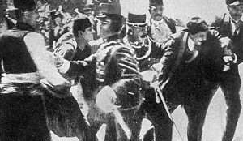
画像 サラエボ事件
もちろんバブルに載せられたり、戦争熱に浮かされるというのも、その反対に、戦争に命がけで反対したり、バブル期でも堅実な経営を続けたりするのも歴史的自己ですが、西田がいいたいのは、何が起こるか分からない歴史の中で、何が起こっても己を保って対応できるようにしておくということではないでしょうか。
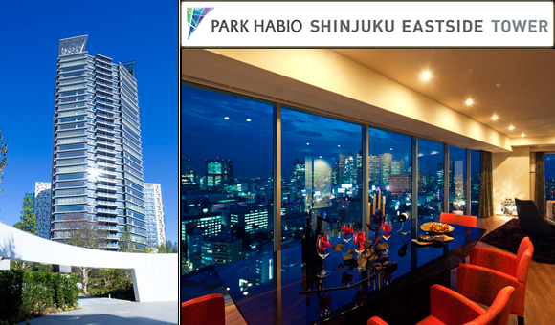
ですから行為的自己は、表現的一般者として、自己をノエマ的にさまざまな事物や事象の中に見出していきます。どんな家に住み、どんなものを食べ、どんな服を着こなすのか、そのことで、自分が世の中においてどんな位置を占め、何を為そうとするのか、ある程度身構えていると言えるかもしれません。
逆に言えば、都心の高層マンションの最上階は、それを買って、生活する人をビジネスの最前線にいて、それを引っ張っていくという意志に限定している表現的一般者だと言えるかもしれません。
一般者は述語だから、意識であって事物ではないのではないかと疑問に思われ方はいませんか？たしかに主語にくる事物を意識が述語づけるのですが、それは有の場所で、事物の集合として世界を説明している意識でしたね。超越的述語面では、高層マンションの最上階は、トップマネージャーが陣取って、全国や全世界に指令している現場なのかもしれません。つまり、一般者というのは、絶対無の場所では、事物と意識の区別は止揚されているわけです。
行為的自己が意識する事物は、すべて行為的自己が己を構成するノエマ的な表現的一般者の意義をもっていますが、行為的自己がノエシス的に行為との関わりでいちいち自己を限定するものは、その行為の連関によって限られています。別にベジタリヤンでも意欲的にビジネスをできるわけで、肉中心か野菜中心かが行為的自己のノエシス的自己限定に関わるわけではありません。
- 世界を自分の色に染める
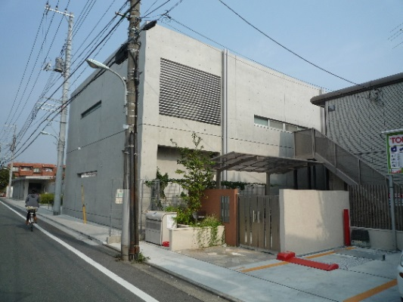
「表現的一般者に於ては叡智的自己といふ如き客観的自己は見られないとしても、行為的自己のノエマ的限定として抽象的自己の限定即ち主観的自己と考へられるものが、表現に即して見ることができる。」
この箇所は難解ですね。表現的一般者は行為的自己ですから、それを実体的にとらえれば、行為する主体としての主観的自己が存在します。安藤忠雄の建築は、コンクリートの打ち放しに特色があるので、それらの建物から安藤忠雄という主観的自己が見られます。叡智的自己という客観的自己は見られないというのは、客観的な事物の中にイデアを認識するのではなく、主観のイデアを表現的に実現するという意味でしょうか。
そして表現的一般者は、ノエマ面では、事物を判断する判断的一般者としてはたらき、ノエシス面では、行為的自己の自己限定ですから自覚的一般者だということです。つまり世界を自己自身として捉え、そこに自己を見出し、実現しようとする一般者だということです。
だからノエマ面の判断的一般者も表現的一般者の表れとして、自己実現のために事物を判断するのだから、判断対象の事物も、判断する一般者も同じ深い生命の流れの現れであり、実は同じ意識なのだということです。 つづく

